NEXORA
Guichet unique du commerce extérieur
Guide de l'administrateur
Accès, registre des opérateurs, Référentiel Commun, administration d'e-Services, exploitation
Élément | Valeur
Version du document | 1.0 — 16/10/2026
Statut | Guide utilisateur détaillé, par profil
Public | Administrateurs des accès, du registre, du référentiel et d'e-Services ; exploitants
Cas pratiques | Visa Technique Provisoire MINSANTE (VTP) et inscription au fichier des importateurs et des exportateurs (FIMEX)
Documents liés | Guide d'utilisation et d'administration v1.0 (vue d'ensemble) · les trois autres guides par profil · Dossier d'architecture technique v2.0

Historique des versions
Version | Date | Objet
1.0 | 16/10/2026 | Première version : mise en service pas à pas du VTP, chaque écran d'administration, stockage, exploitation et dépannage, avec captures d'écran
Sommaire
1. Avant de commencer 4
1.1 Se connecter 4
1.2 L'écran type 4
1.3 Votre profil 4
1.4 Conventions de ce guide 4
1.5 Cas pratique : mise en service du VTP, vue d'ensemble 5
2. Accès et habilitations (application Accès) 6
2.1 Utilisateurs 6
2.2 Groupes 6
2.3 Rôles et habilitations 6
2.4 Journal de sécurité 7
3. Registre des opérateurs 8
3.1 Rechercher un opérateur 8
3.2 Enrôler un opérateur 8
3.3 Fiche, pièces, comptes rattachés, historique 9
4. Référentiel Commun 11
4.1 Catalogue 11
4.2 Une table 11
4.3 Charger des codes 12
4.4 Créer une table 13
5. Administration d'e-Services 14
5.1 Procédures : déployer une version 14
5.2 Formulaires générés 15
5.3 Cotation : lieux, unités et agents 15
5.4 Listes de codes 16
5.5 Incidents 17
5.6 Vues métier 17
5.7 Réception de messages 18
6. Stockage des fichiers et modèle de langage 19
6.1 MinIO (facultatif) 19
6.2 Modèle de langage des agents IA (facultatif) 19
7. Exploitation 20
7.1 Installation 20
7.2 Ports et configuration 20
7.3 Mises à jour, sauvegardes, supervision 20
8. Dépannage 21

1. Avant de commencer
Ce guide s'adresse aux administrateurs de la plate-forme NEXORA : administrateur des accès, gestionnaire du registre des opérateurs, gestionnaire du Référentiel Commun, administrateur d'e-Services et exploitant. Il décrit chaque écran d'administration et suit un cas réel : mettre en service le Visa Technique Provisoire (VTP) publié dans le studio, de la création des comptes au premier dossier.

1.1 Se connecter
- Ouvrez chaque application à l'adresse communiquée par votre administrateur (poste de développement : http://localhost:8090 (Accès), 8083 (Registre), 8082 (Référentiel), 8085 (e-Services)).
- Sans session ouverte, vous êtes redirigé vers la page Connexion commune à toutes les applications (« Authentification unique »).
- Saisissez votre Identifiant et votre Mot de passe, puis Se connecter. À la première connexion, saisissez un Nouveau mot de passe (au moins 10 caractères, lettres et chiffres).
- Vous revenez sur l'application demandée. La session vaut 10 heures pour toutes les applications NEXORA : le passage de l'une à l'autre (cadre « Plateforme NEXORA » en bas du menu) ne redemande pas le mot de passe.
Attention — Après 5 échecs de connexion, le compte est verrouillé 15 minutes. Un administrateur peut le déverrouiller plus tôt.

1.2 L'écran type
Zone | Contenu
Menu (à gauche) | Nom de l'application, entrées regroupées par espace (par exemple EFORCE — OPÉRATEURS, EGOV — ADMINISTRATIONS, SUPERVISION, ADMINISTRATION) ; n'apparaissent que les entrées autorisées par vos droits. En bas, le cadre Plateforme NEXORA liste les autres applications (pastille verte : service disponible).
Bandeau (en haut) | Recherche rapide (numéro de dossier CUR, NIU ou raison sociale), boutons FR / EN, bouton du mode sombre (croissant de lune), puis votre nom : menu Mon compte et Se déconnecter.
Zone centrale | Titre de la page, phrase d'explication, puis cartes et tableaux. Les champs obligatoires portent un astérisque rouge (*) ; un message rouge sous un champ indique ce qu'il faut corriger.

1.3 Votre profil
Le rôle à demander à l'administrateur des accès est : ADMINISTRATEUR (tout), ou ADMINISTRATEUR_ESERVICES pour la seule administration d'e-Services. Si une page affiche « Accès refusé : votre profil n'a pas le droit requis », demandez ce rôle puis reconnectez-vous.

1.4 Conventions de ce guide
- Les libellés en gras sont ceux affichés à l'écran (boutons, onglets, colonnes).
- Les captures proviennent de la plate-forme de recette au 16/10/2026 ; vos écrans peuvent différer légèrement (procédures, données).
- Les encadrés Attention signalent une action irréversible ou un piège fréquent, les encadrés Astuce un gain de temps, les encadrés Résultat attendu ce que vous devez voir à la fin d'une étape.

1.5 Cas pratique : mise en service du VTP, vue d'ensemble
Étape | Écran | Chapitre
1. Créer les comptes de l'agent, du signataire et du CDA ; leur donner les rôles | Accès › Utilisateurs, Groupes | 2
2. Enrôler l'opérateur et rattacher le CDA comme mandataire | Registre › Opérateur | 3
3. Vérifier les tables de codes utilisées (REF_AMM, REF_UNIT, REF_BANK…) | Référentiel › Catalogue | 4
4. Déployer la version publiée | e-Services › Administration › Procédures | 5.1
5. Rattacher l'agent et le signataire aux unités | e-Services › Administration › Cotation | 5.3
6. Charger ou rafraîchir les listes de codes | e-Services › Administration › Listes de codes | 5.4
7. Contrôler : nouvelle demande VTP visible, aucun incident | Nouvelle demande, Incidents | 5.5

2. Accès et habilitations (application Accès)
L'application Accès (http://localhost:8090) gère l'authentification unique (SSO) de toute la plate-forme. Après connexion, le portail affiche « Vous êtes connecté. Choisissez une application : » avec Mon compte (« Profil et mot de passe ») et, pour un administrateur, Administration des accès (« Utilisateurs, groupes, rôles, journal »).

2.1 Utilisateurs
- Administration des accès › onglet Utilisateurs ; Rechercher un utilisateur… filtre la liste (identifiant, nom complet, organisation, statut Actif, Désactivé ou Verrouillé, Dernière connexion).
- Nouvel utilisateur : Identifiant, Nom complet, E-mail, Organisation, Langue, Mot de passe provisoire ; cochez Mot de passe à changer et Compte actif.
- Attribuez des Rôles attribués directement et/ou des Groupes (« Les rôles des groupes sont hérités par leurs membres »). Le cadre Droits effectifs montre le résultat.
- Enregistrer.
- Déverrouiller : après 5 échecs de connexion (sinon déverrouillage automatique au bout de 15 minutes).
- Réinitialiser le mot de passe : nouveau mot de passe provisoire, à changer à la connexion suivante.
- Désactiver un compte (décocher Compte actif) plutôt que le supprimer : l'historique reste attribué.
Rôle | Profil | Guide
OPERATEUR_ECONOMIQUE | Opérateur | Opérateur et CDA
COMMISSIONNAIRE_AGREE | CDA | Opérateur et CDA
AGENT_TRAITEMENT | Agent de traitement | Agent…
AGENT_SIGNATAIRE | Signataire | Agent…
SUPERVISEUR | Superviseur | Agent…
BANQUE | Banque | Agent…
CONCEPTEUR_PROCEDURES | Concepteur | Concepteur…
APPROBATEUR_PROCEDURES | Approbateur | Concepteur…
ADMINISTRATEUR_ESERVICES | Administrateur e-Services | Ce guide
ADMINISTRATEUR | Administrateur général (dont auth.administration : accès, rendu des formulaires) | Ce guide

2.2 Groupes
Onglet Groupes › Nouveau groupe : Code, Libellé (FR), Libellé (EN), Description, Rôles du groupe, Membres ; Enregistrer. Exemple : groupe MINSANTE_DPML_AGENTS avec le rôle AGENT_TRAITEMENT et les agents de la DPML. Supprimer le groupe retire les rôles hérités à ses membres.

2.3 Rôles et habilitations
Onglet Rôles : matrice des rôles et des droits (par application : déposer, traiter, signer, superviser, administrer, gérer le registre, structurer le référentiel…). Nouveau rôle (CODE_DU_ROLE, Libellé) puis Créer le rôle ; cochez les droits et Enregistrer. Les changements prennent effet à la prochaine connexion des utilisateurs ; les rôles système ne se suppriment pas.

2.4 Journal de sécurité
Onglet Journal : Date, Événement (connexion, échec, verrouillage, création ou modification de compte, de groupe, de rôle, de droits), Utilisateur, Auteur, Adresse IP, Détails ; filtres Tous les événements et Utilisateur ou auteur.
Attention — Un administrateur ne peut ni se désactiver ni retirer son propre droit d'administration. Pour un agent ou un signataire, le rôle ne suffit pas : rattachez-le aussi à son unité dans la cotation d'e-Services (§ 5.3).

3. Registre des opérateurs

3.1 Rechercher un opérateur
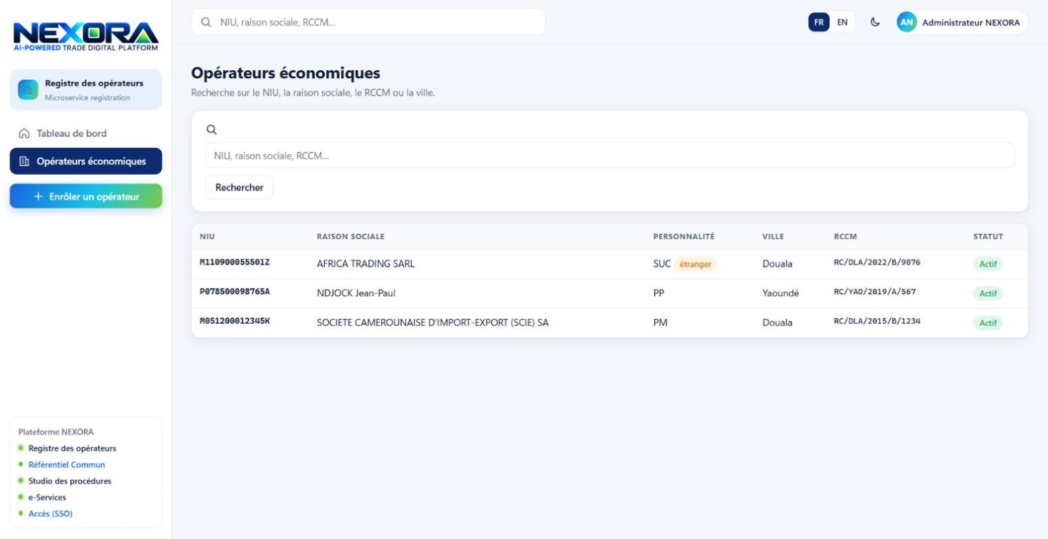
Figure 1 — Registre : opérateurs économiques
Recherche sur le NIU, la raison sociale, le RCCM ou la ville ; colonnes NIU, raison sociale, personnalité (PP, PM, SUC — succursale, avec la pastille « étranger »), ville, RCCM, statut (Actif, Suspendu).

3.2 Enrôler un opérateur
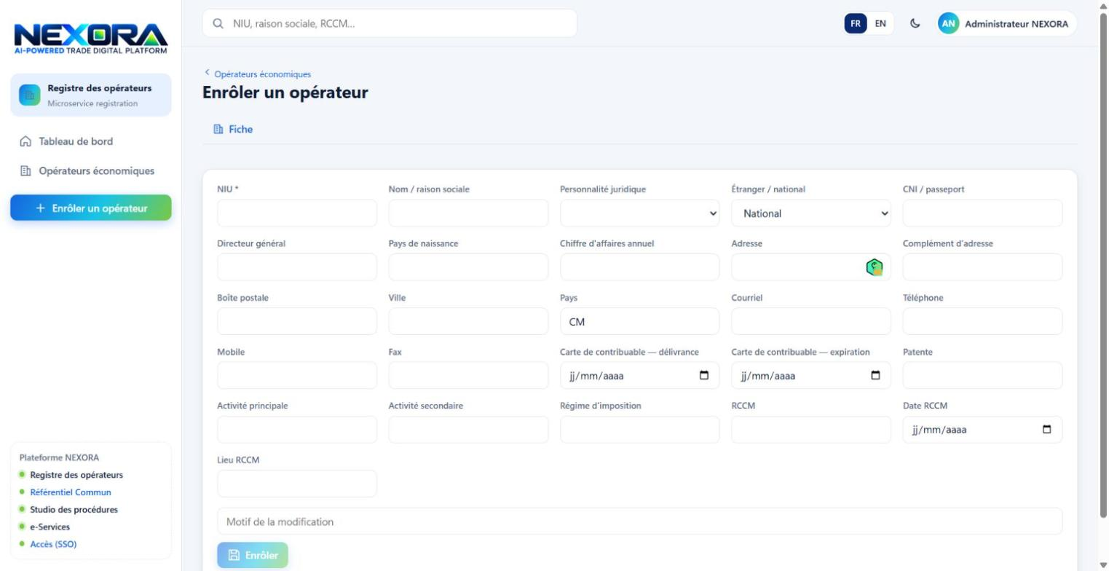
Figure 2 — Enrôler un opérateur : fiche
- + Enrôler un opérateur.
- Renseignez la fiche : NIU (obligatoire), nom / raison sociale, personnalité juridique (personne physique, morale, succursale d'entité étrangère, GIE), étranger / national, CNI / passeport, directeur général, pays de naissance, chiffre d'affaires, adresse (bouton de géolocalisation), boîte postale, ville, pays, courriel, téléphones, carte de contribuable (dates), patente, activités principale et secondaire, régime d'imposition, RCCM (numéro, date, lieu).
- Saisissez le Motif de la modification puis Enrôler.
Les attributs non renseignés pourront être complétés automatiquement à la délivrance d'une procédure qui met à jour le registre (RG2 UC-05), sans écraser l'existant.

3.3 Fiche, pièces, comptes rattachés, historique
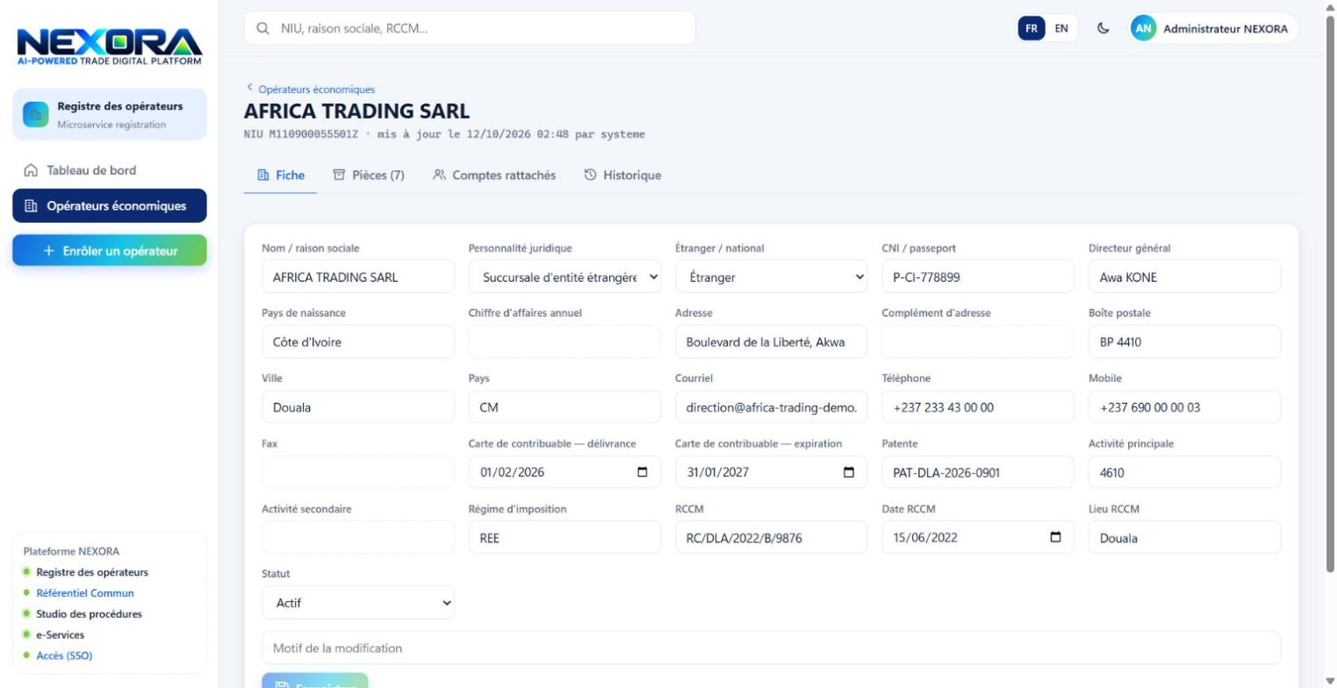
Figure 3 — Fiche de l'opérateur AFRICA TRADING SARL
- Fiche : modification des données et du Statut (Actif / Suspendu), avec motif obligatoire.
- Pièces (n) : pièces d'enrôlement (patente, RCCM, NIU, CNI, CNPS…) reprises automatiquement dans les demandes (origine « registre des opérateurs »).
- Comptes rattachés : comptes SSO autorisés à déposer pour l'opérateur.
- Historique : chaque modification, son auteur et son motif.
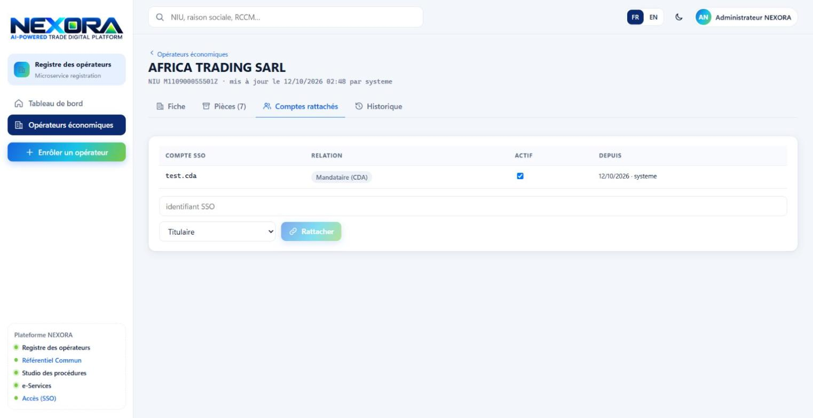
Figure 4 — Comptes rattachés : le CDA test.cda mandataire
- Onglet Comptes rattachés, saisissez l'identifiant SSO du compte.
- Choisissez la relation : Titulaire (l'opérateur lui-même) ou Mandataire (CDA).
- Rattacher. La case ACTIF permet de suspendre le rattachement.

4. Référentiel Commun

4.1 Catalogue
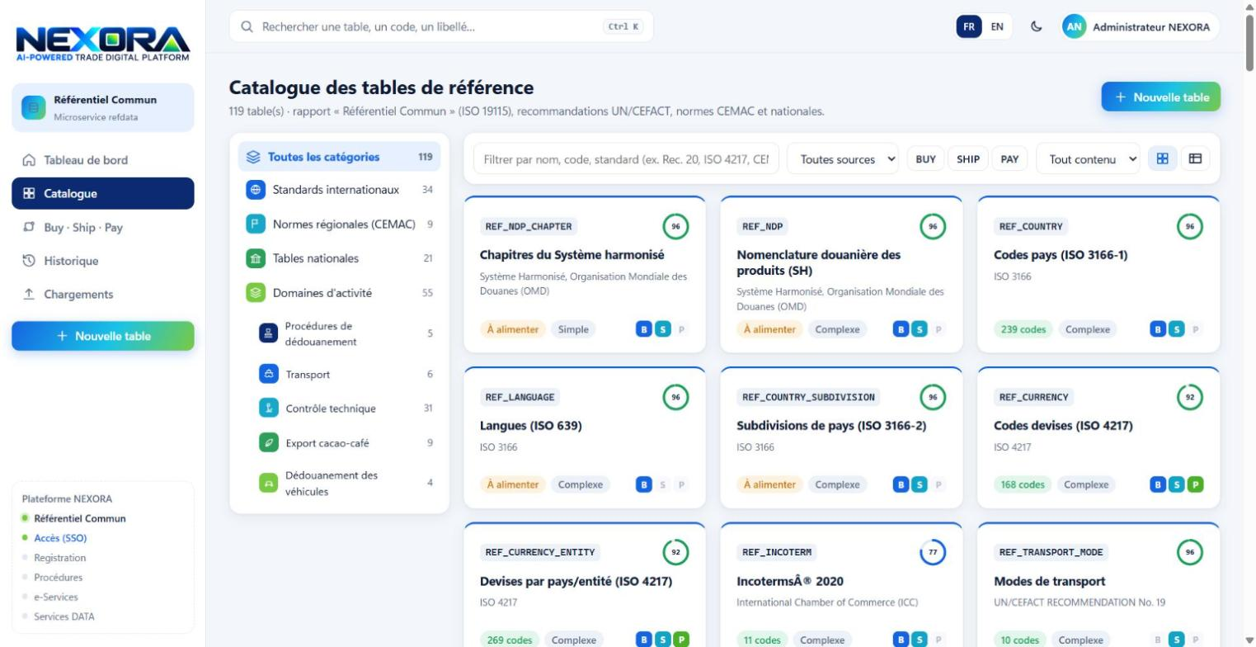
Figure 5 — Catalogue des tables de référence
- 119 tables REF_* réparties par catégorie (standards internationaux, normes régionales CEMAC, tables nationales, domaines d'activité) ; filtres par source, par flux BUY / SHIP / PAY et par contenu ; vue cartes ou tableau.
- Chaque carte : code, libellé, norme de référence, score de complétude ISO 19115, nombre de codes ou « À alimenter », contenu simple ou complexe, pastilles B / S / P (flux concernés).

4.2 Une table
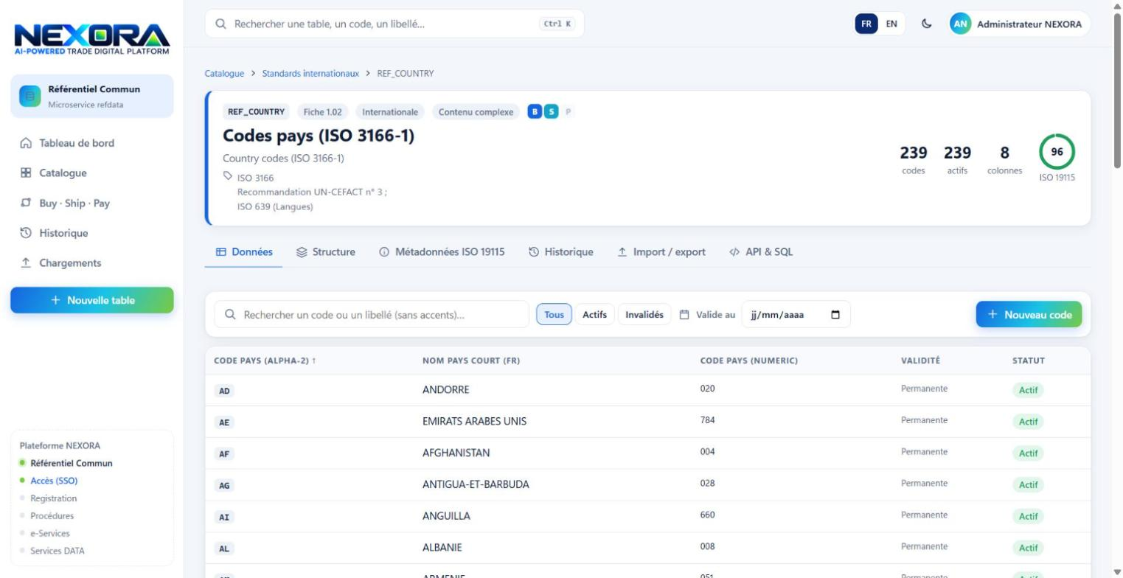
Figure 6 — Table REF_COUNTRY : données
- Onglets Données, Structure (colonnes et types), Métadonnées ISO 19115, Historique, Import / export, API & SQL.
- Données : recherche sans accents, filtres Tous / Actifs / Invalidés, Valide au (date), + Nouveau code ; pagination.
- Un code ne se supprime pas : on l'invalide (avec une période de validité), pour garder l'historique des dossiers.

4.3 Charger des codes
- Onglet Import / export de la table : déposez un fichier CSV, JSON ou Excel.
- Lancez la simulation : lignes créées, modifiées, invalidées, rejetées.
- Choisissez fusion ou remplacement, puis validez.
- Le Journal des chargements garde la trace (lot, table, fichier, mode, lignes).
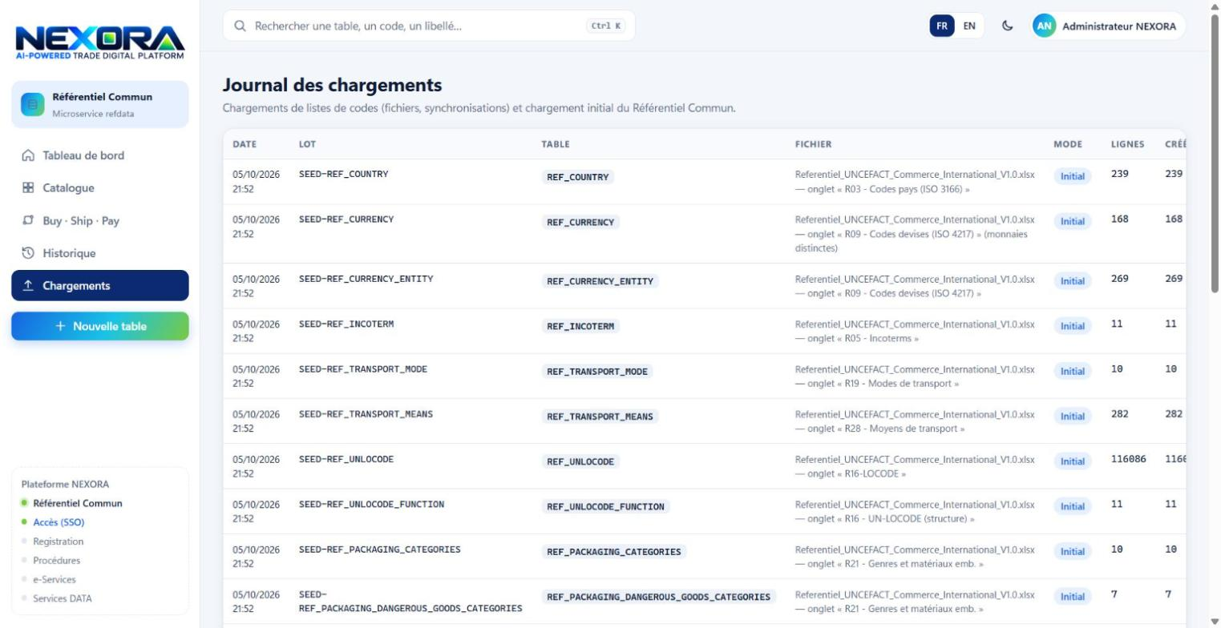
Figure 7 — Journal des chargements

4.4 Créer une table
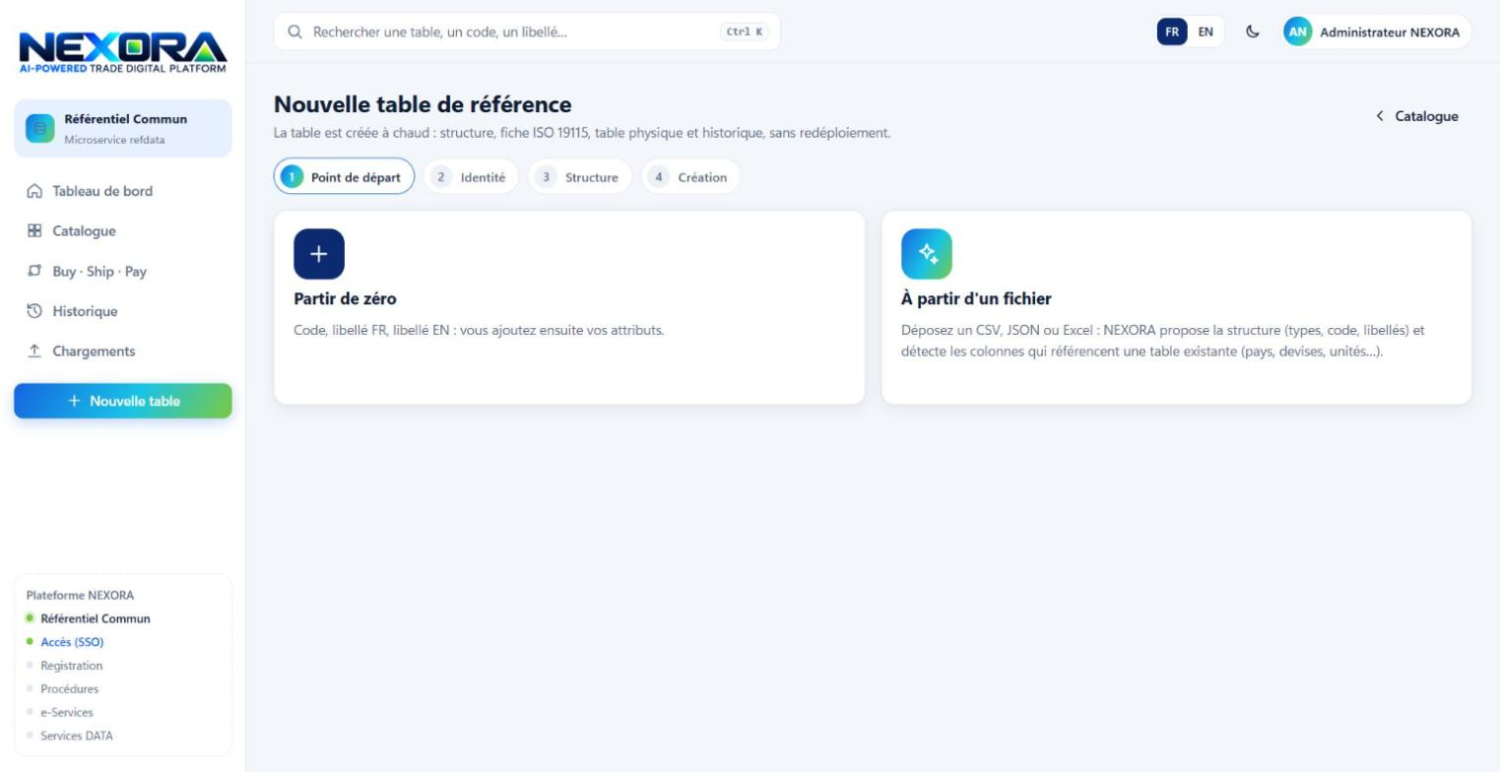
Figure 8 — Nouvelle table de référence : assistant en quatre étapes
Assistant en quatre étapes (Point de départ, Identité, Structure, Création) : Partir de zéro ou À partir d'un fichier (NEXORA propose la structure et détecte les colonnes qui référencent une table existante). La table est créée à chaud : structure, fiche ISO 19115, table physique et historique, sans redéploiement.
Attention — Pour le VTP, vérifiez que les listes REF_AMM (autorisations de mise sur le marché), REF_UNIT et REF_BANK sont alimentées : sur la plate-forme de recette, plusieurs listes projetées étaient vides (0 code). Après toute mise à jour, rafraîchissez la projection dans e-Services (§ 5.4).

5. Administration d'e-Services
Menu ADMINISTRATION › Procédures et cotation d'e-Services. « Le Runtime n'exécute que des procédures publiées et approuvées dans le studio : le paquet est vérifié par son empreinte avant déploiement. »

5.1 Procédures : déployer une version
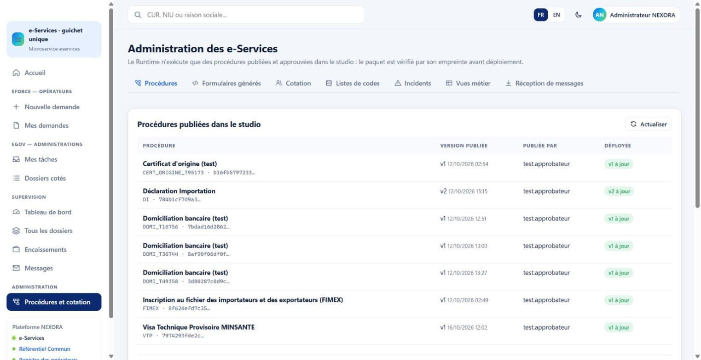
Figure 9 — Procédures publiées dans le studio et état de déploiement
- Le tableau Procédures publiées dans le studio liste chaque procédure, sa version publiée (date, approbateur) et son état DÉPLOYÉE (« v1 à jour », ou version à déployer).
- Pour le VTP publié : cliquez sur Déployer en face de la version.
- Le Runtime vérifie l'empreinte SHA-256 du paquet, compile les règles DRL, déploie le workflow dans le moteur Operaton, crée les vues métier et charge les listes de codes.
- Le tableau Déploiements montre la définition Operaton (ex. vtp:1:…), la date, l'auteur et l'état (active, remplacée).
Résultat attendu — La procédure apparaît dans Nouvelle demande et dans les procédures disponibles de l'accueil. Les nouveaux dossiers suivent la version déployée ; les dossiers en cours gardent la leur.

5.2 Formulaires générés
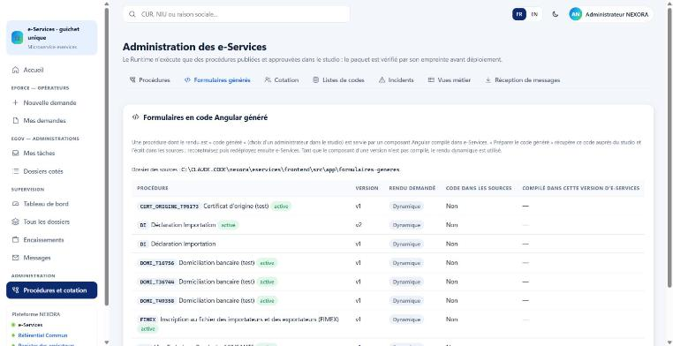
Figure 10 — Formulaires en code Angular généré
- Dans le studio, un administrateur choisit pour une procédure le rendu Code Angular généré (onglet Formulaire et données).
- Ici, la colonne RENDU DEMANDÉ passe à « Code généré » ; cliquez sur Préparer le code généré : le code est récupéré du studio et écrit dans le dossier des sources (eservices/frontend/src/app/formulaires-generes).
- Reconstruisez puis redéployez e-Services ; la colonne COMPILÉ DANS CETTE VERSION D'E-SERVICES le confirme.
Tant que le composant d'une version n'est pas compilé, le rendu dynamique est utilisé : aucune interruption de service.

5.3 Cotation : lieux, unités et agents
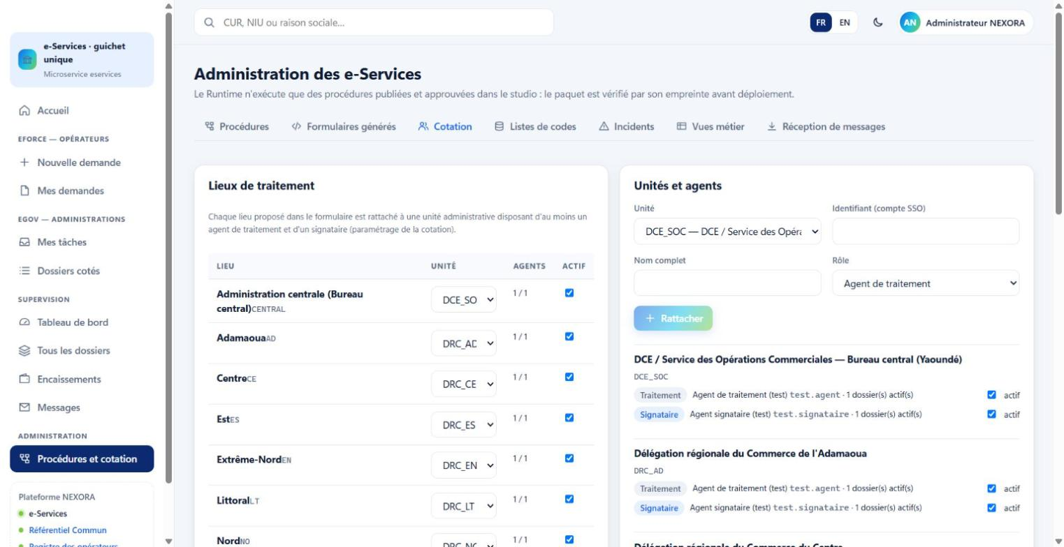
Figure 11 — Cotation : lieux de traitement, unités et agents
- Lieux de traitement : chaque lieu proposé dans le formulaire (administration centrale et 10 régions) est rattaché à une UNITÉ ; la colonne AGENTS indique agents / signataires actifs ; case ACTIF.
- Unités et agents : choisissez l'Unité, saisissez l'Identifiant (compte SSO), le Nom complet, le Rôle (Agent de traitement ou Signataire), puis + Rattacher.
- Sous chaque unité : ses membres, leur charge (« n dossier(s) actif(s) ») et leur case actif (décocher pour une absence).
Attention — Chaque lieu doit avoir au moins un agent de traitement et un signataire actifs ; sinon le dossier déposé reste « À coter » et un incident est créé.

5.4 Listes de codes
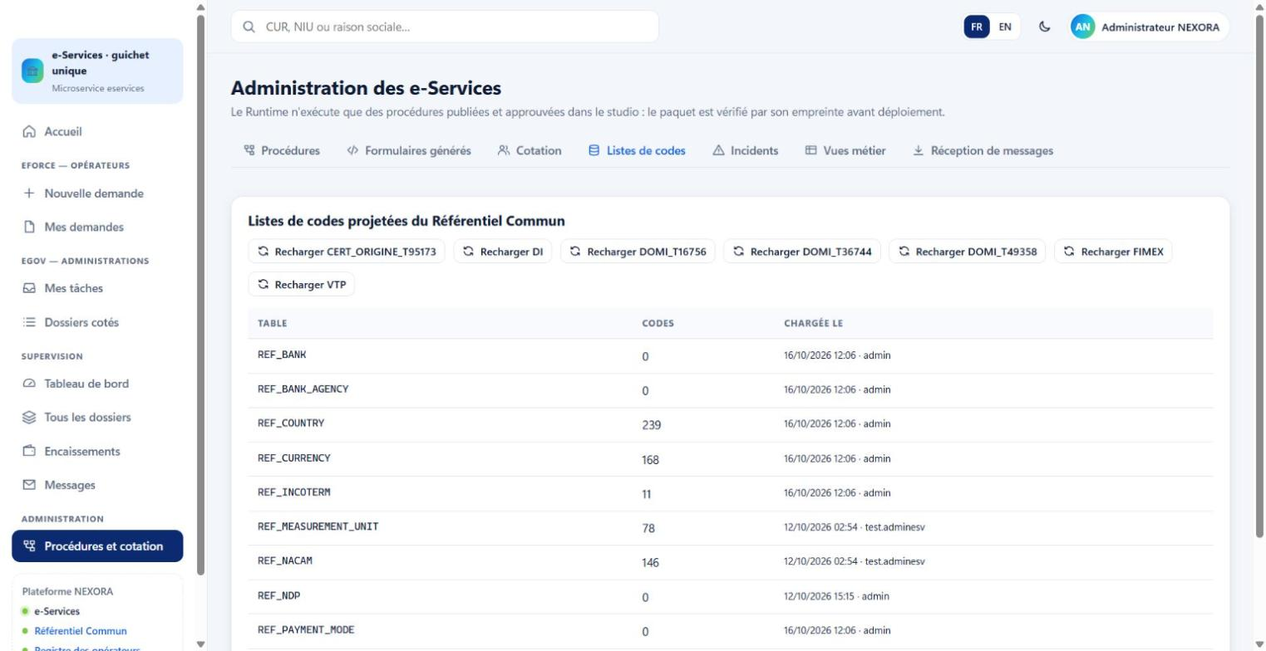
Figure 12 — Listes de codes projetées du Référentiel Commun
Chaque procédure utilise une projection locale des tables du Référentiel Commun (table, nombre de codes, date de chargement, auteur). Après une mise à jour du référentiel, cliquez sur Recharger <procédure> (ex. Recharger VTP). Une table à 0 code donne une liste vide dans le formulaire.

5.5 Incidents
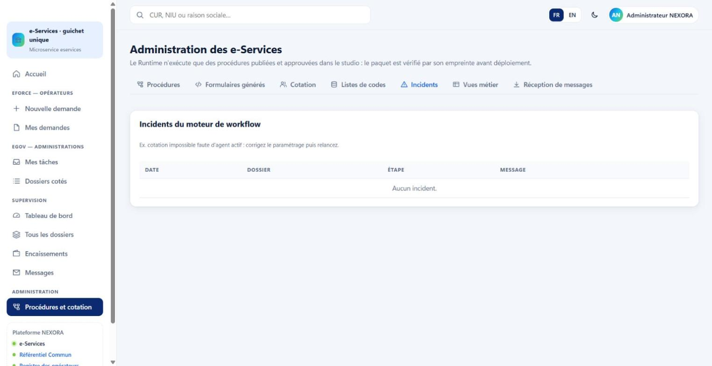
Figure 13 — Incidents du moteur de workflow
Tâches automatiques en échec (ex. « cotation impossible faute d'agent actif ») : date, dossier, étape, message. Corrigez la cause (cotation, liste, configuration) puis Relancer.

5.6 Vues métier
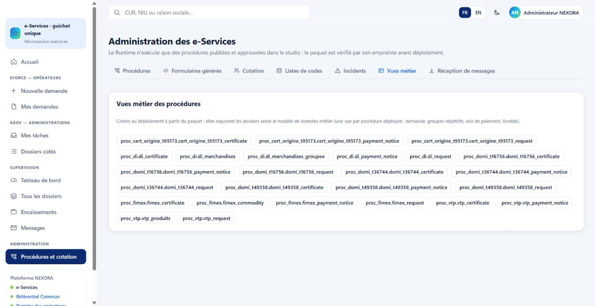
Figure 14 — Vues métier créées au déploiement
Une vue SQL par objet métier et par procédure déployée (proc_vtp.vtp_request, vtp_produits, vtp_payment_notice, vtp_certificate…), selon le modèle de données de la procédure : elles alimentent les tableaux de bord et les extractions.

5.7 Réception de messages
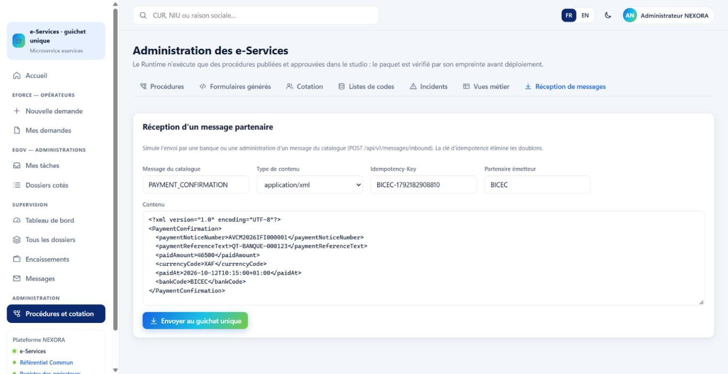
Figure 15 — Simulation d'un message partenaire
Simule l'envoi par une banque ou une administration d'un message du catalogue : Message du catalogue, Type de contenu (XML, JSON, CSV, texte), Idempotency-Key (élimine les doublons), Partenaire émetteur, Contenu ; Envoyer au guichet unique.

6. Stockage des fichiers et modèle de langage

6.1 MinIO (facultatif)
- Installez MinIO et créez un utilisateur dédié au compartiment.
- Dans eservices/.env.local : MINIO_URL, MINIO_ACCESS_KEY, MINIO_SECRET_KEY, MINIO_BUCKET ; redémarrez e-Services (le journal indique « Stockage des fichiers : MinIO… »).
- Migrez les fichiers existants : GET /api/v1/admin/storage (répartition) puis POST /api/v1/admin/storage/migrate?lot=200, à relancer jusqu'à épuisement.
Attention — Après migration, ne retirez plus MINIO_URL : les fichiers rangés dans MinIO ne seraient plus lisibles. Sauvegardez MinIO avec la base.

6.2 Modèle de langage des agents IA (facultatif)
Dans procedures/.env.local : NEXORA_AI_URL (ex. http://localhost:11434/v1 pour Ollama), NEXORA_AI_MODEL, éventuellement NEXORA_AI_API_KEY, NEXORA_AI_TIMEOUT, NEXORA_AI_VISION_MODEL. Sans modèle, les agents fonctionnent en mode heuristique (affiché dans Studio › Agents IA).

7. Exploitation

7.1 Installation
- Créez les bases : database\creer-bases-guichet-unique.cmd (et creer-base.cmd d'auth et de refdata).
- Dans chaque service, copiez .env.example en .env.local et renseignez mots de passe et secrets (jamais versionnés).
- Construisez chaque service : construire.cmd (Maven, avec l'interface Angular).
- Lancez dans l'ordre : auth → refdata → registration → procedures → eservices (lancer.cmd).
- Connectez-vous avec admin et changez son mot de passe.

7.2 Ports et configuration
Service | Port | Variables principales (.env.local)
auth | 8090 | AUTH_DB_PASSWORD, AUTH_ADMIN_PASSWORD, AUTH_REDIRECT_ORIGINS, AUTH_TOKEN_VALIDITY, AUTH_SESSION_VALIDITY
refdata | 8082 | REFDATA_DB_PASSWORD
registration | 8083 | REGISTRATION_DB_PASSWORD
procedures | 8084 | PROCEDURES_DB_PASSWORD, NEXORA_AI_*
eservices | 8085 | ESERVICES_DB_PASSWORD, ESERVICES_SEAL_SECRET, ESERVICES_PUBLIC_URL, MINIO_*, FORMULAIRES_GENERES_DOSSIER

7.3 Mises à jour, sauvegardes, supervision
- Arrêtez le service, reconstruisez (construire.cmd), relancez : les migrations Flyway s'appliquent au démarrage.
- Sauvegardez chaque jour les cinq bases PostgreSQL (pg_dump), les données MinIO et les .env.local (dans un coffre).
- Supervisez /actuator/health de chaque service, la supervision d'e-Services (retards, encaissements), l'onglet Incidents et les journaux d'audit.
Astuce — Sur les postes de développement, excluez les dossiers des sources de l'analyse antivirus en temps réel : un faux positif a déjà mis en quarantaine une classe compilée du studio.

8. Dépannage
Symptôme | Cause probable | Que faire
Procédure publiée absente de Nouvelle demande | Non déployée | Administration › Procédures › Déployer
Dossier bloqué « À coter » | Aucun agent ou signataire actif pour l'unité | Cotation : rattacher, puis Incidents › Relancer
Liste vide dans un formulaire | Table vide ou projection ancienne | Alimenter la table, puis Recharger la procédure
« Accès refusé » | Rôle manquant | Accès › Utilisateurs : ajouter le rôle ; reconnexion
Compte verrouillé | 5 échecs | Déverrouiller
Formulaire généré non utilisé | Composant non compilé | Préparer le code, reconstruire, redéployer e-Services
Fichier joint illisible | MinIO arrêté ou non configuré | Vérifier MinIO et MINIO_URL
Page lente (Messages, tableaux de bord) | Volume affiché | Filtrer ; signaler à l'équipe (constaté en recette le 16/10/2026)

